

POLARPOSTEN

maj 2025

Kære Polarstjerner

April har på trods af Påsken været en aktiv måned i spejder-regi! Vejret har i den grad været med os, og selvom vejret ikke skal diktere, om vi har det sjovt eller ej, så gør det det lidt nemmere! Det kan godt være, at landmænd og haver mangler regn, men vi gør ikke!!!

Det var fedt at se så mange af jer til Sct. Georgsdag. Det er en festlig og afslappet, men også højtidelig dag, hvor alle får afsagt spejderløftet. Og selvom det nok ikke er noget så mange tænker over i hverdagen, så er det netop i hverdagen og alle steder, vi skal vise, at vi er spejdere, ved at følge spejderloven – ikke kun på Sct. Georgsdag. Korpset er i gang med at lancere en ny udviklingsplan, hvor hovedpunkterne lyder:

Spejder skaber handlekraft:

* Vi tager handling
* Vi skaber noget nyt
* Naturen kalder på os

Vi arbejder på, at spejderne gennem de aktiviteter, vi laver til møder og på ture, vil være i stand til disse ting, og dermed tager ansvar i familie og samfund. Man er nødt til at starte i det små, og så udvikler det sig over årene.

Her lidt billeder fra **Sct. Georgsdag** (hvor det altid er solskinsvejr! Hvis du ikke var med i år, så snyd ikke dig selv næste år!)

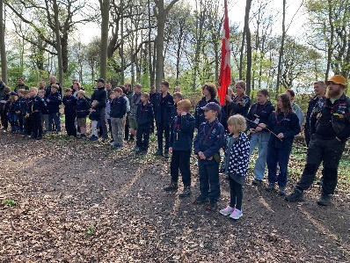 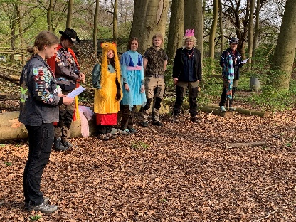 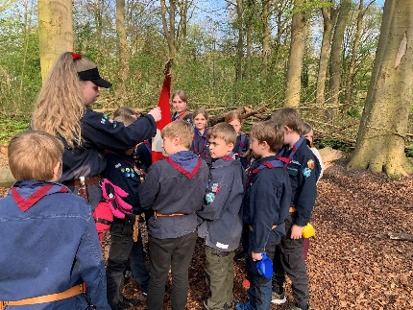

D. 6. april var mikroerne på **Mikrodag** sammen med de øvrige mikroer i Kong Knud Division (Blå spejdere i Odense og Otterup). Det er altid en fed og hyggelig dag, hvor der er lagt god energi i posterne, som grupperne selv står for. I år foregik det ved Hollufgård, og mikroerne ledte efter den forsvundne forfatter. Jeg tænker, at med så mange til at hjælpe med at lede, lykkedes det at finde ham/hende!

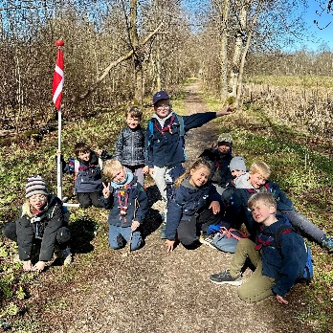 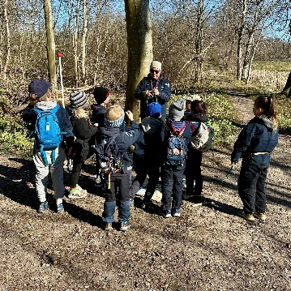 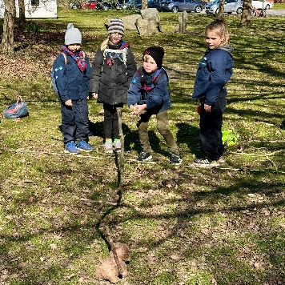

Vores seje tropsspejder var på **Påskehike** fra lørdag til tirsdag inden selve Påskedagene. Åmund og Åbjørn har givet følgende beretning:

Vi havde en super fed Påskehike, hvor vi gik næsten 70 km på 3 dage. Den første dag gik vi til Højfynsspejdernes hytte i Skalbjerg, hvor det var aftalt, at de kunne bruge deres faciliteter. Næste dag gik turen til Terrariet i Vissenbjerg, og derfra til Fjeldsted Skovhotel, hvor aftensmaden blev lavet og spist. Vi besluttede dog at gå videre til Heshøj/ Øghaven, hvor vi sov i de nye sheltere. Sidste dag gik vi til hytten på Stenløsevej, hvor vi spiste aftensmad og sov.

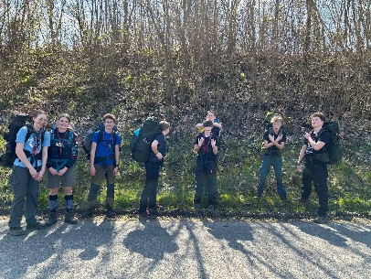 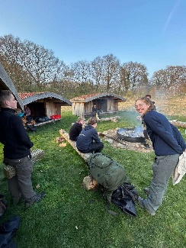 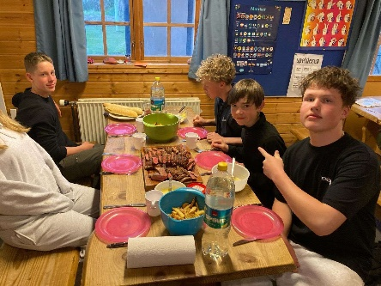

Den sidste weekend i april var **juniorerne på tur** **til Heshøj/ Øghaven**, hvor de sov i shelterne på Øghaven. Beretning fra Mus:

Vi var i weekenden på cykeltur til Heshøjhytten i det gode forårsvejr. En tur hvor der blev leget, spillet og lært nye ting i det fri. Vi spillede bl.a. pind og skovstratego. Vi fik lavet indisk mad som blev nydt i aftensolen og lavet lidt fælles hygge, inden at de blev sluppet løs for aftenen. Drengene eksperimenterede i mørket, blandt andet med at lave små sandwich over MEGET store flammer. Dagen efter fik vi konstateret 2 punkteringer, men ellers var humøret højt. Børnene var godt trætte efter at have cyklet 16 km hver vej.

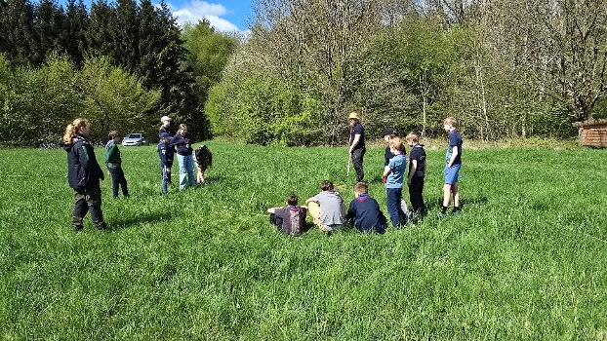 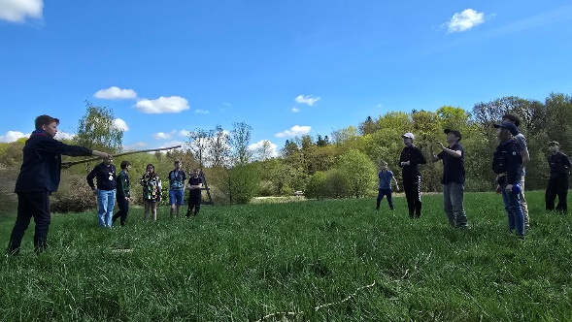

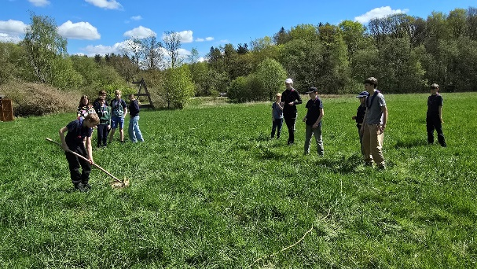 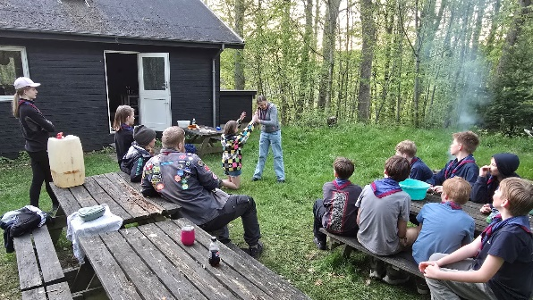

Den sidste uge i april havde vi **arbejdsuge** ved hytten. Alle de fremmødte gav den gas, og der ser betydelig bedre ud rundt omkring end tidligere! TAK til de fremmødte! Der er dog stadig en del opgaver, så hvis nogen af jer har mulighed for at dukke op en anden dag under et møde, eller evt. har mulighed for at være med i vedligeholdelsespatruljen, så kontakt formand/hyttemester Søren: [formand@polarstjernen.dk](mailto:formand@polarstjernen.dk). Det er meningen, at patruljen mødes og hygger med at få lavet nogle ting.

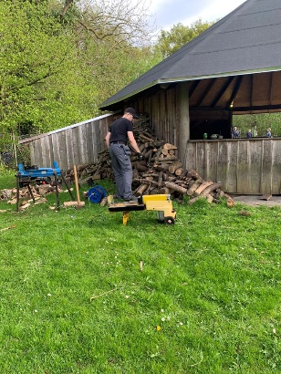 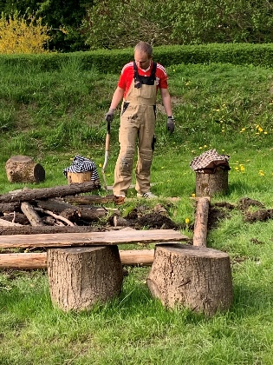 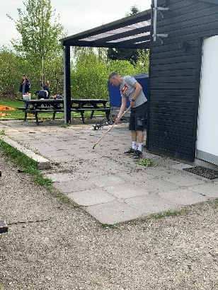 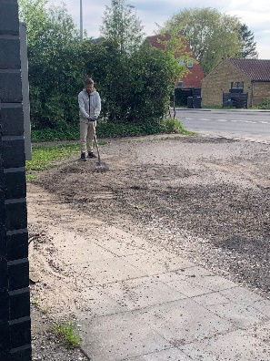

**Kommende arrangementer**

1. maj: bestyrelsesmøde

11. maj: Spejderdag. PR-arrangement ved hytten på Stenløsevej

17.-18. maj: Miniskæg

22. maj: ledermøde

23.-25. maj: juniordivi

7.-9. juni: MUS-lejr for mikroer

20.-22. juni: gruppetur til Heshøj/ Øghaven

23. juni: Sct. Hans



**Vi hejser flaget og siger TILLYKKE til:**

Bebbe 29+ 4. maj

Anton 5 år 8. maj

Myre 8 år 11. maj

Edderkop 9 år 12. maj

Tyr 9 år 18. maj